**کانی شناسی، کانه­زایی، ساخت و بافت مس گیلان­کشه طارم (شمال شرق زنجان)**

فرشته باقی زاده1*، حافظ مرنگی2

1-دانشجوی کارشناسی ارشد، گروه پترولوژی، دانشگاه زنجان، زنجان، ایران. Fereshtehbaghizadeh63@gmail.com

2-دانشجوی دکتری، گروه زمین شناسی اقتصادی، دانشگاه تبریز، تبریز، ایران.

**چکیده**

کانسار مس گیلان­کشه طارم بنابر تقسيم بندي واحد ساختاري در زون البرز غربی قرار مي­گيرد. واحدهای رخنمون یافته در منطقه­ی مورد مطالعه شامل مجموعه­های آذر آواری از جمله توف­های شیشه­ای و لیتیک­ توف با بین لایه­های گدازه­های آندزیتی، تراکی آندزیت- بازالت، آندزیت- بازالت و پیروکسن - آندزیت با سن ائوسن می­باشند که واحدهای عضو کردکند از سازند کرج را در این منطقه تشکیل می­دهند. در کانسار گیلان­کشه، ماده­ معدنی شامل کانه­های کالکوپیریت، بورنیت، کوولیت، کالکوسیت، دیژنیت و مالاکیت می­باشند. ساخت و بافت ماده معدنی در این کانسار شامل دانه­پراکنده، رگه-رگچه­ای، جانشینی و پرکننده فضای خالی است. دگرسانی­های موجود در این کانسار که در ارتباط با فرآیند کانه­زایی مس می­باشند شامل دگرسانی­های کلریتی، کربناتی، سیلیسی، سریسیتی، زئولیتی و در مواردی آرژیلیکی است. شواهدی از جمله کانی­شناسی، سنگ میزبان، ساخت­ و بافت و ژئومتری در کانسار مس گیلان­کشه نشان دهندة کانه­زایی مس از نوع کانسارهای تیپ هیدروترمال می­باشد. در این کانسار، رگه­های كاني­سازي شده، داراي امتـداد كلي شمالي- جنوبي بوده و به موازات يكديگر كشيده شده­اند. مطالعات میدانی و زمین­شناسی در این محدوده نشان می­دهد که گرانیت­های جوان­تر از ائوسن که در جنوب محدوده وجود دارند منشا محلول­های گرمابی مذکور می­باشند. بنابراین تکتونیک منطقه و رگه­های سیلیسی را می­توان به عنوان عامل کنترل کننده کانی­زایی در محدوده معرفی نمود.

کلیدواژه: طارم، كاني­سازي مس، هیدروترمال، گیلان­کشه

**Mineralogy, mineralization, Structure and texture of Gilan- kesheh copper deposit,** **Northeast of Zanjan (Tarom)**

Fereshteh Baghizadeh1, Hafez Marangi2

Fereshteh Baghi-Zadeh, MSc., Dept. of Petrology, University of Zanjan, Zanjan, Iran.

Hafez Marangi, Ph.D.Studend,Dept.of Economic Geology University of Tabriz, Tabriz, Iran.

Abstract

Gilan-kesheh copper deposits of Tarom are classified according to the division of the structural unit in the western Alborz zone. Outcrop units in the study area include pyroclastic sets including vitric tuffs and lithic tuffs with intermediate andesitic lava, trachy andesite-basalt, andesite-basalt and Pyroxene-andesite with the age of Eocene is that the Kordkand units form the Karaj - Formation in this region. In the Gilan-kesheh deposit, the minerals contain calco pyrite, boronite, covelite, calcocite, dignite and malachite ores. The structure and texture of the mineral material in this deposit include diseminated, vein-veinlet, replacement and open space filling. The alterations in this deposit related to the process of copper mineralization include chlorite, carbonate, silica, sericite, zeolite­ and, in some cases, argillic alterations. Evidence such as mineralogy, host rock, structure, texture and geometry in the Gilan-kesheh copper deposit indicates copper mineralization as a type of hydrothermal type of ore deposits. In this deposit, the mineralized veins have a general north-south extension and are drawn parallel to each other. Field work and geology in this area show that the granites that are younger than the Eocene in the south range are the origin of the hydrothermal solutions. Therefore, the region's tectonics and silica veins can be introduced as a mineralogical controller in the area.

.

**Keywords**: Tarom, copper mineralization, hydrothermal, Gilan-kesheh

**مقدمه**

کوه­های طارم به عنوان بخشی از رشته کوه البرز، تقريباً شرقي- غربي كه از جنوب به دشت زنجان- ابهر - تاكستان و از شمال به دشـت طـارم كـه در آن رودخانه قزل اوزن جاري است، محدود می­شود. در ناحيـه طـارم چندين كانسار فلزي كه مهم­ترين آن­ها مس، سرب و روي و آهن مي­باشـند، وجـود دارد. كليـه ايـن كانسـارها مـرتبط بـا سنگ­هاي آتشفشاني و توده­هاي نفوذي ترسير مي­باشند. از جمله این کانه­زایی­ها، می­توان به کانسار مس خلیفه­لو (فیضی و خاکزاد، 1376)، کانسار مس ماهین طارم سفلی (هادی، 1379)، کانسار اپی­ترمال مس- طلای گلوجه (مهرابی و همکاران، 1388)، کانسارهای اکسید آهن- آپاتیت طارم (Nabatian et al, 2012, 2014, 2015)، کانسار مس – طلای لهنه (زمانیان و همکاران، 1394)، مس دهنه (محمدی و همکاران، 1395)، مس علی آباد موسوی – خان چای (میرعلی اصغر مختاری و همکاران، 1394)، مس قشلاق (عباسپور و همکاران، 1395) و کانسار چند فلزی (مس، سرب، روی) لوبین- زرده (حسین­زاده و همکاران، 1393) اشاره کرد. از دیگر کانسارهای موجود در این پهنه می­توان به کانسار مس گیلان­کشه اشاره کرد. کانی­سازی مس در این منطقه با توجه به مطالعات قبلی و تجزیه­های ژئوشیمیایی صورت گرفته، در واحد سیلیسی شده و رگه­های سیلیسی رخ داده است. به نظر می­رسد، محلول­های گرمابی غنی از سیلیس که حاوی مس نیز بوده­اند، سیستم درزه و شکستگی­ها موجود در توالی­های آتشفشانی- رسوبی ائوسن را مسیر مناسبی برای نفوذ تشخیص داده­اند. این محلول­ها ضمن تشکیل آلتراسیون سیلیسی، موجب تمرکز و کانه­زایی مس نیز شده­اند.

**نتایج و بحث**

موقعیت جغرافیایی و راه دسترسی

محدوده مورد مطالعه در استان زنجان و در حومه شهرستان طارم قرار گرفته است. نزدیک­ترین آبادی به منطقه، روستای گیلان­کشه می­باشد. در تقسیم­بندی زون­های ساختاری- زمین­شناسی ایران، این منطقه بخشی از زون البرز غربی به شمار می­رود. این منطقه بخش کوچکی را در حاشیه شمال شرقی ورقه 1:100000 رودبار و بخشی از ورقه 1:250000 زنجان را به خود اختصاص داده است. روستای گیلان­کشه در 70 کیلومتری شمال شرق زنجان قرار دارد. جهت دسترسی به محدوده می­توان از طریق جاده زنجان- طارم استفاده نمود (شکل1)**.**

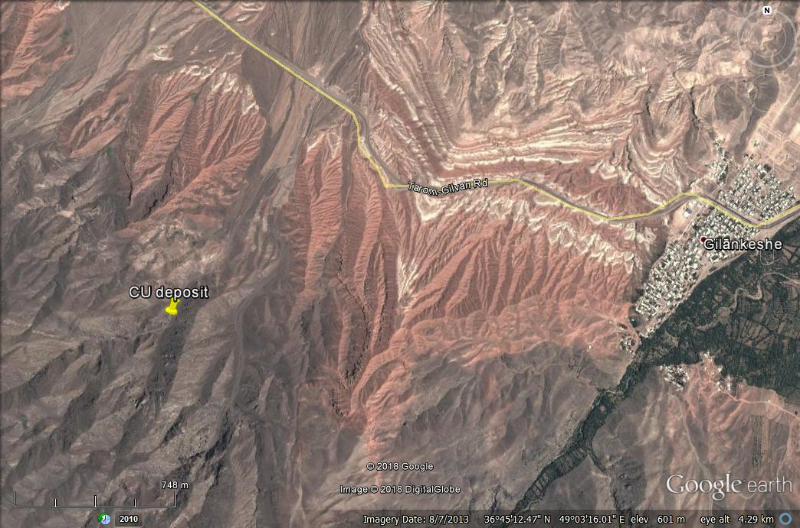

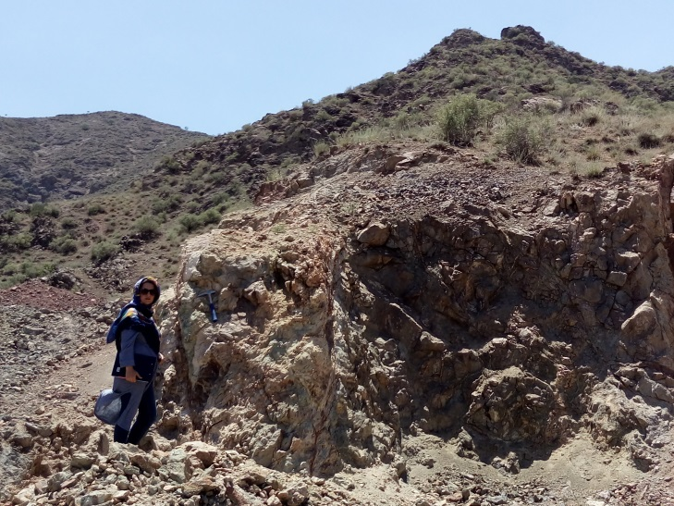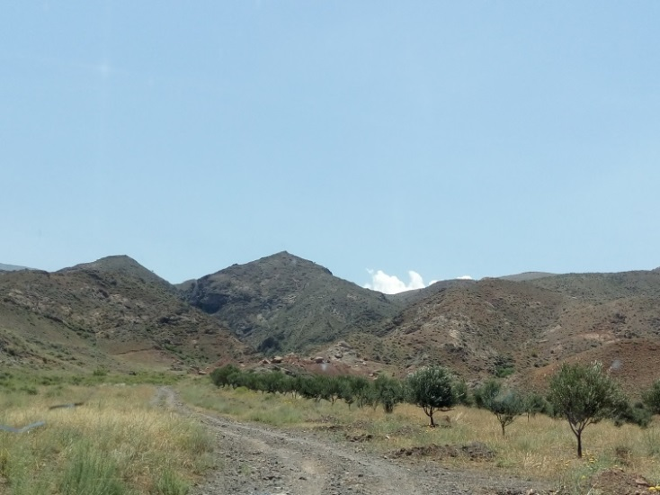

شکل 1: موقعیت محدوده اکتشافی بر روی تصویر ماهواره­ای گوگل ارث و موقعیت آن نسبت به روستای گیلان­کشه و **نمایی از منطقه­ی مورد مطالعه.**

**پتروگرافی**

واحد سنگی غالب در محدوده­ی مورد مطالعه، واحد آذرآواری (لیتیک توف و ویتریک توف) با بین لایه­های واحد آتشفشانی (آندزیت تا آندزیت – بازالت، تراکی آندزیت - بازالت و پیروکسن - آندزیت) برشی شده به سن ائوسن می­باشد. واحدهای توفی منطقه دچار دگرسانی سیلیسی، کربناتی و زئولیتی شده­اند. سیلیس به صورت رگه­ای، رگچه­ای، دندان­سگی و پراکنده و کربنات به صورت رگچه­ای در این واحدها دیده می­شود (شکل3 : الف و ب). واحدهای آتشفشانی منطقه به رنگ خاکستری تا خاکستری تیره شامل طیف متفاوتی از سنگ­های آتشفشانی بسیار سالم تا بسیار هوازده می­باشد و از ظاهری خرد شده با بافت ریز­دانه تا متوسط بلور برخوردار است. مطالعات پتروگرافی صورت گرفته بر روی مقاطع نازک از این سنگ­ها، بیانگر بافت غالب هیالومیکرولیت پورفیریتیک و گلومروپورفیریتیک همراه با حضور فنوکریست­های پلاژیوکلاز و پیروکسن در زمینه­ای شیشه­ای تا ریز بلور از میکرولیت­های پلاژیوکلاز می­باشد.

در نمونه­ی تراکی آندزیت- بازالت، میکرولیت­های پلاژیوکلاز در زمینه سنگ از تراکم بالایی برخوردار هستند و بافت تراکیتی را در تعدادی از مقاطع میکروسکوپی به نمایش می­گذارد (شکل3: ج و د). میکروفنوکریست الیوین نیز در مقاطع مشاهده شد که به شدت دگرسان شده و تنها قالبی از آن باقی­مانده است. کانی­های ثانویه شامل کلریت، کلسیت، سریسیت و اکسیدهای آهن می­باشد. سنگ­های آندزیت – بازالت منطقه کاملاً برشی شده و این واحد توسط رگه و رگچه­های سیلیسی و کربناتی دچار دگرسانی شدید شده­ است. اغلب کانی­های این واحد به صورت پسودومورف پلاژیوکلاز و پیروکسن می­باشند که با کربنات و سیلیس پر شده­اند (شکل 3: ت و ث). سنگ­های آتشفشانی پیروکسن - آندزیت در مقاطع میکروسکوپی به صورت تقریباً سالم دارای درشت بلورهای پلاژیوکلاز سالم و برخی دگرسان شده دارای بافت هیالوپورفیریتیک و گلومروپورفیریتیک دیده می­شود. فنوکریست­های پیروکسن آن دچار شکستگی شده و با اکسید آهن پر شده است (شکل 3 : ه و ی) .

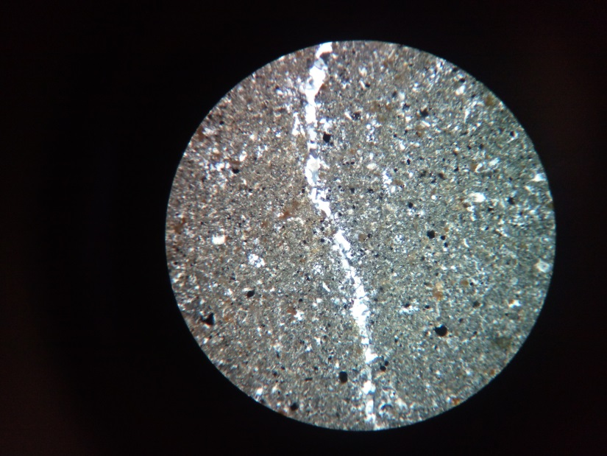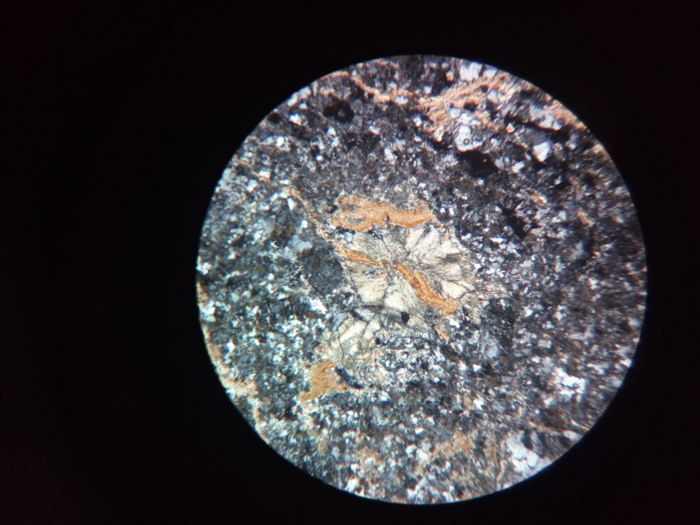

1 mm

د

ب

0.5 mm

ج

الف

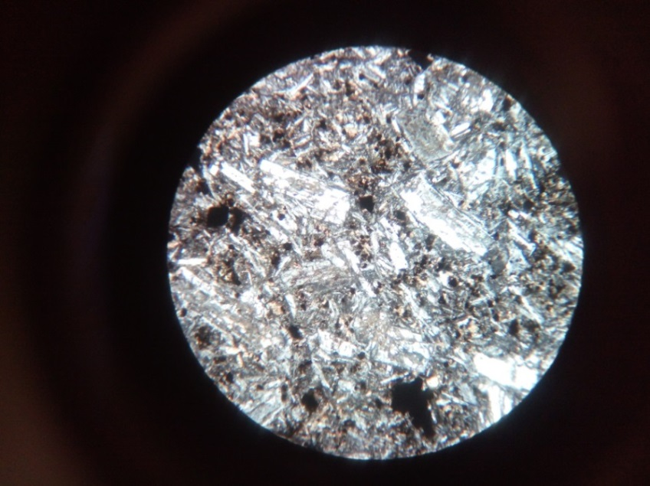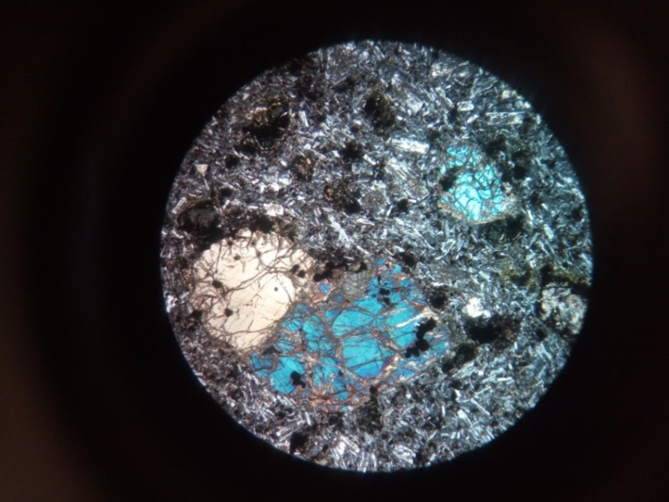

0.5 mm

0.5 mm

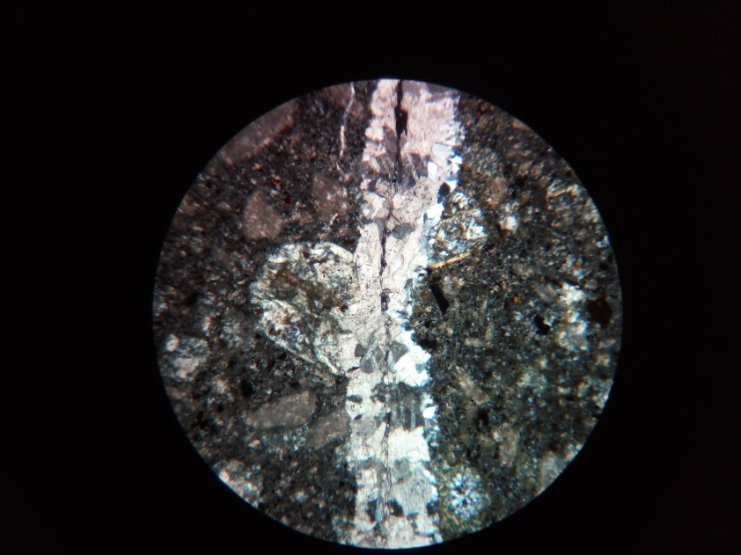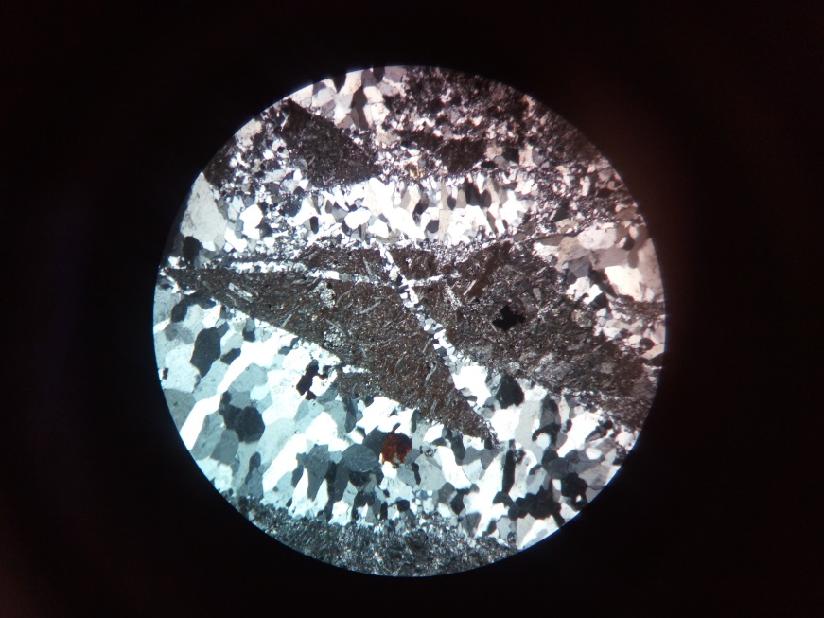

ث

ی

0.5 mm

0.5 mm

ه

ت

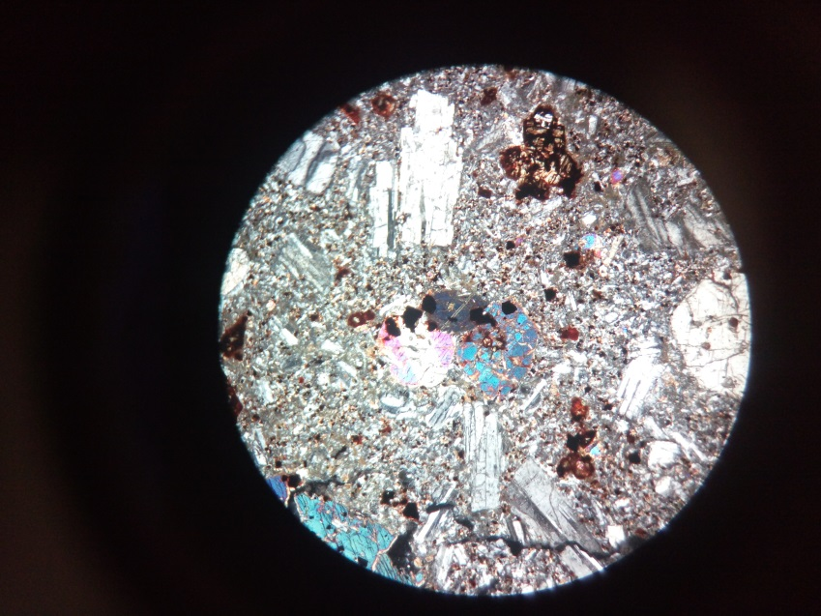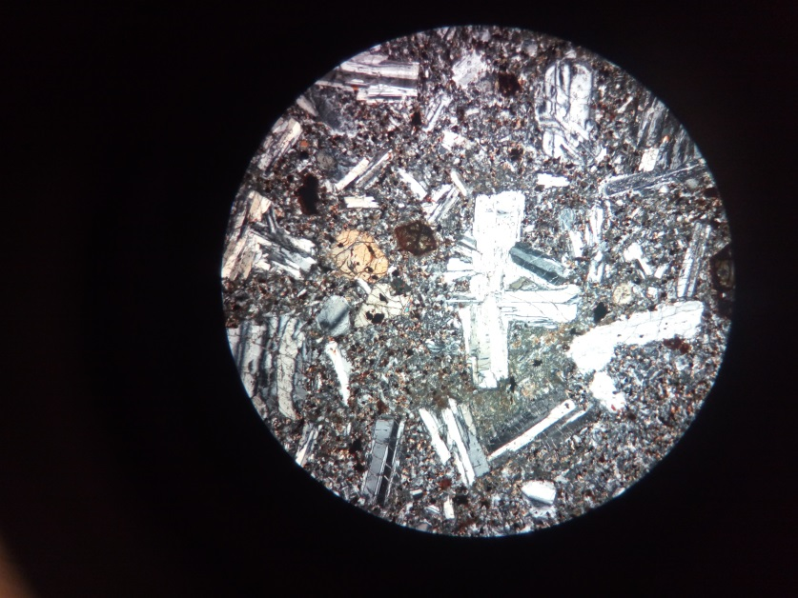

0.5 mm

0.5 mm

**شکل 3: تصاویر میکروسکوپی (نور** XPL**) از نمونه­های سنگی منطقه­ی مورد مطالعه. الف) تصویر مقطع میکروسکوپی از توف شیشه­ای دارای رگچه­ی سیلیسی. ب) دگرسانی زئولیتی در واحد توف شیشه­ای. ج) بافت پورفیری و حضور فنوکریست­های پیروکسن در آن. د) میکرولیت­های پلاژیوکلاز که بافت تراکیتی را به نمایش گذاشته­اند. ت) نمونه­ی آندزیت – بازالت برشی شده دارای رگه­ی سیلیسی. ث) پسودومورف پیروکسن که رگه­ی سیلیسی - کربناتی آن را قطع کرده است. ه) تجمع پیروکسن­های شکسته شده در سنگ پیروکسن آندزیت. ی) بافت گلومروپورفیریتیک در نمونه­ی پیروکسن – آندزیت.**

**کانه­زایی و ساخت و بافت**

با توجه به مطالعات میکروسکوپی و تجزیه­های ژئوشیمیایی صورت گرفته، واحد سیلیسی شده و رگه­های سیلیسی حاوی کانه­زایی مس هستند. محلول­های گرمابی غنی از سیلیس که حاوی مس نیز بوده­اند، از طریق سیستم درزه و شکستگی­ها به درون توالی­های آتشفشانی- رسوبی ائوسن نفوذ کرده و کانه­زایی مس را تشکیل داده­اند (شکل 6). این محلول­ها ضمن تشکیل آلتراسیون سیلیسی­ موجب تمرکز و کانه­زایی مس نیز شده­اند. مطالعات میدانی و زمین­شناسی در این محدوده نشان می­دهد که گرانیت­های جوان­تر از ائوسن که در جنوب محدوده وجود دارند منشأ محلول­های گرمابی مذکور گرفته باشند. بنابراین تکتونیک منطقه و رگه­های سیلیسی را می­توان به عنوان عامل کنترل کننده کانی­زایی در محدوده معرفی نمود.

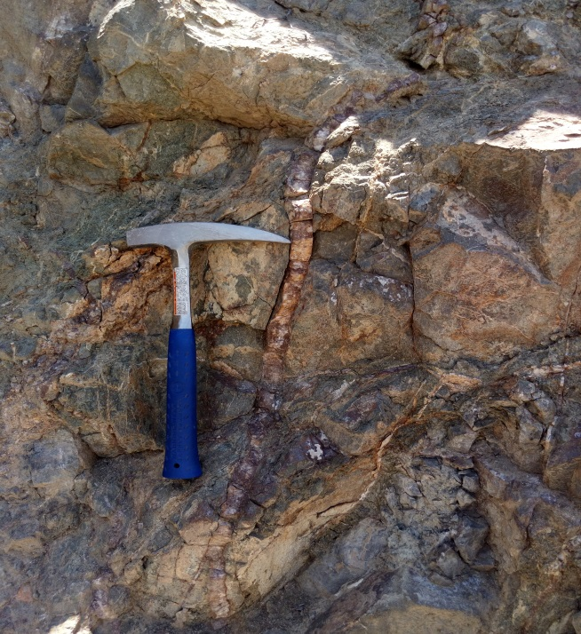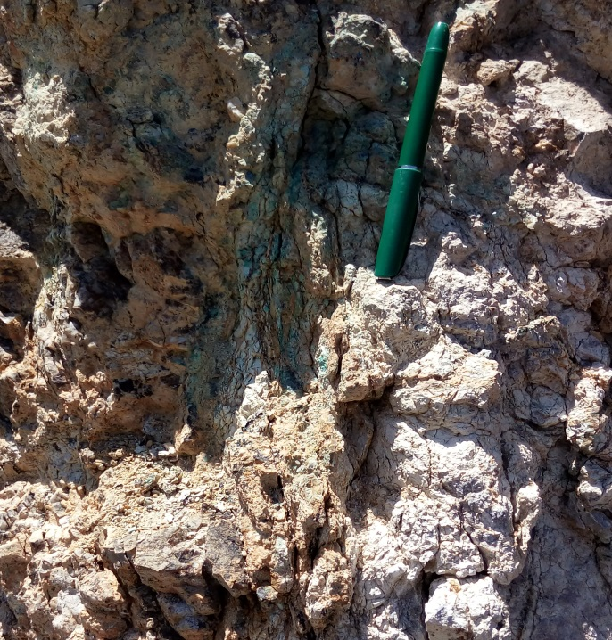

شکل 6 : رگه­های سیلیسی حاوی کانه­زایی مس درون درز و شکاف­های سنگ.

آثار کانه زایی مس در واحدهای سیلیسی­شده و رگه­های سیلیسی به چشم می­خورد به طوری که کانی­های مالاکیت و کالکوسیت با چشم غیر مسلح دیده می­شوند (شکل7). مطالعات کانه نگاری صورت یافته بر روی مقاطع نازک - صیقلی از این کانه­زایی نشان دهنده حضور کانی­های مس­دار مانند کالکوپیریت، پیریت، بورنیت، کالکوسیت، دیژنیت، کوولیت و مالاکیت می­باشد. کالکوسیت در تعدادی از مقاطع به صورت رگچه­ای دیده می­شود و معمولا در حال تبدیل به کوولیت است. بورنیت در حال تبدیل به کالکوسیت می­باشد (شکل8: الف و ب ). کالکوپیریت و پیریت به صورت انگشت شمار در مقاطع حضور دارند. بر اساس شواهد کانه نگاری، کالکوپیریت شکستگی­ها و فضاهای خالی پیریت را پر کرده است که این نشان می­دهد پیریت قبل از کالکوپیریت متبلور شده است. کالکوپیریت همچنین در اثر آلتراسیون به کالکوسیت و گوتیت تبدیل می­شود. تعدادی از دانه­های کالکوسیت از محل شکستگی­ها و یا حاشیه در حال تبدیل به کوولیت هستند (شکل8: ج و د ). در فاز غیر فلزی (کربناتی) نیز، مالاکیت در رگه­های سیلیسی و کربناتی تشکیل یافته است. کانی­های اکسید آهنی مانند هماتیت و هیدروکسیدها آهن (لیمونیت و گوتیت) نیز در تعدادی از مقاطع قابل مشاهده هستند (شکل8: ه و ی).

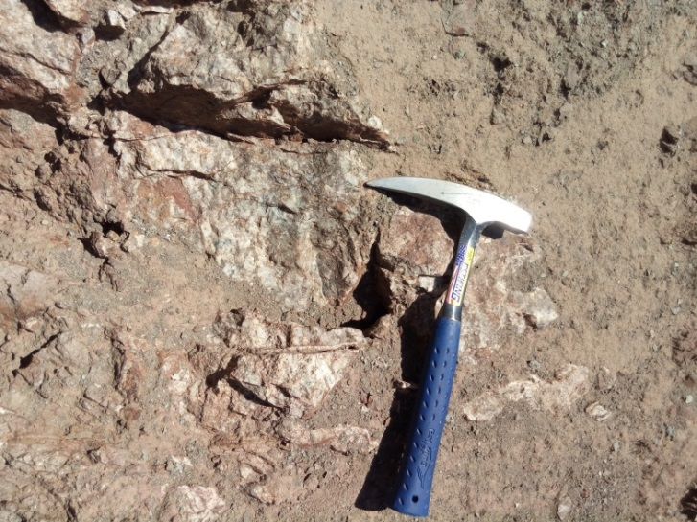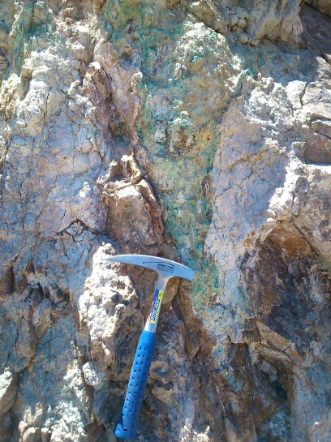

**شکل7 : تصاویری از رخنمون مالاکیت در منطقه موردمطالعه.**

ب

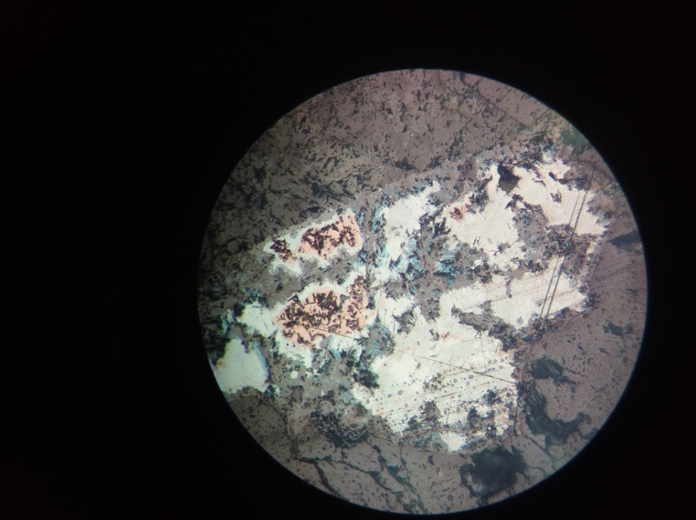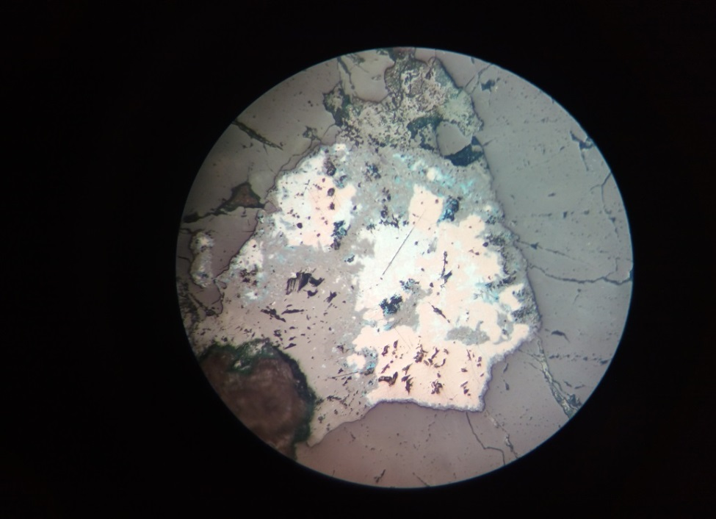

0.2 mm

0.2 mm

ج

الف

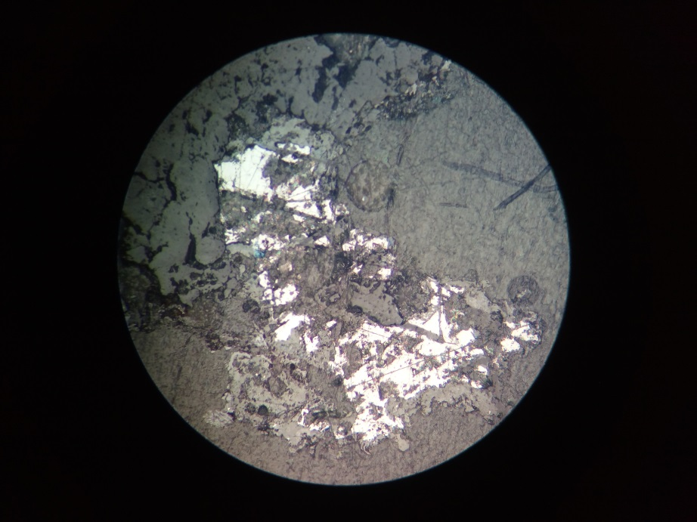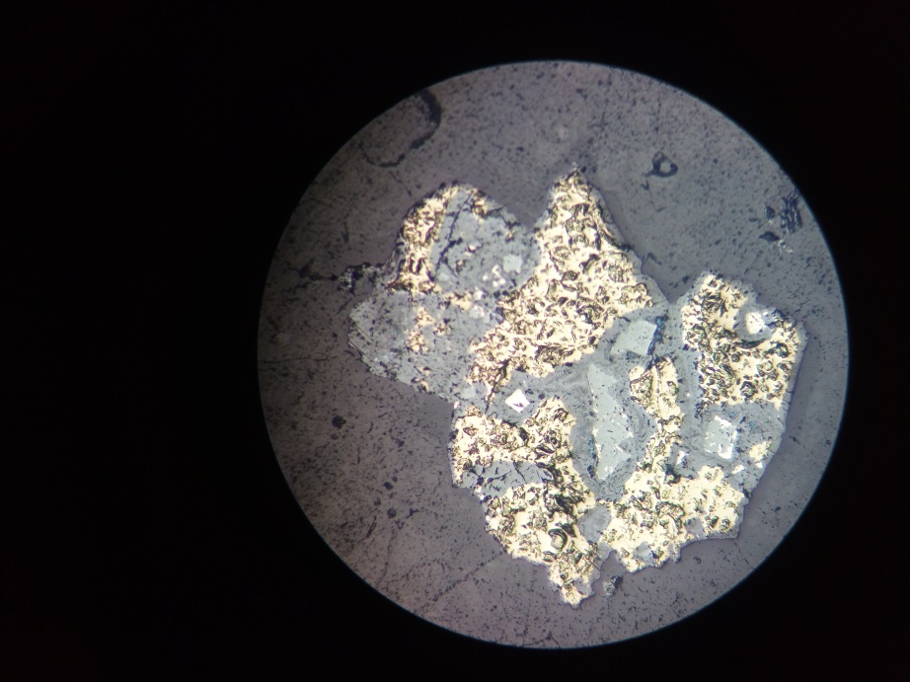

د

0.2 mm

0.2 mm

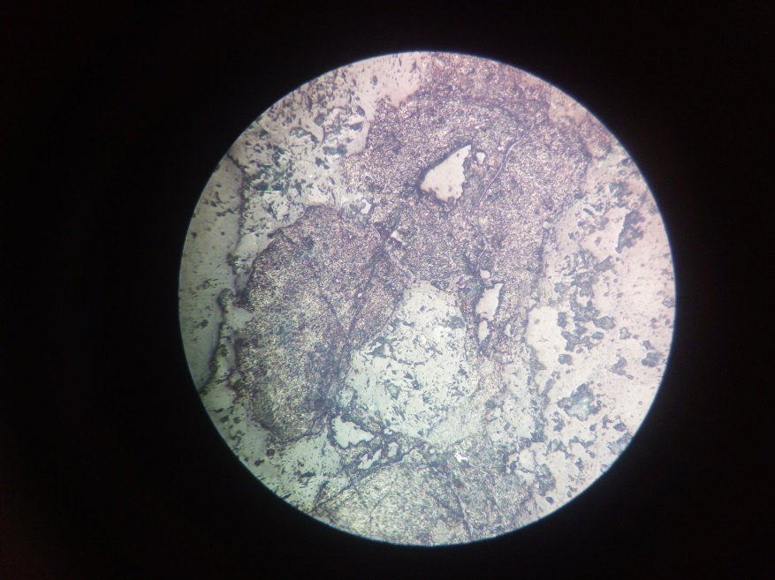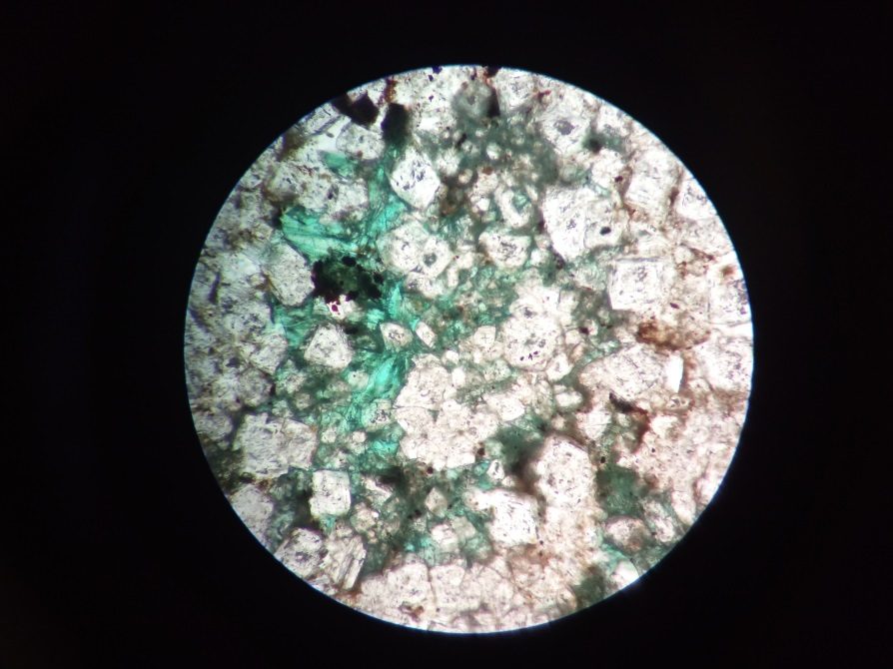

ی

0.5 mm

0.2 mm

ه

**شکل 8: تصاویر میکروسکوپی از مقاطع تهیه شده از کانه­زایی مس. الف) حضور کالکوسیت و دیژنیت به همراه بورنیت که از اطراف در حال تبدیل به کوولیت هستند. ب) حضور دیژنیت، بورنیت، کالکوسیت و کوولیت. ج) تشکیل پیریت و کالکوپیریت. د) حضور دیژنیت، کالکوسیت و جانشینی کوولیت با آن. ه) حضور هماتیت در فضاهای خالی کربنات. ی) تشکیل مالاکیت در فضاهای خالی کربنات.**

**نتيجه گيري**

طی بازدیدهای صحرایی و مطالعات پتروگرافی انجام گرفته از کانسار مس گیلان­کشه، مشخص شد که واحدهای رخنمون یافته در منطقه متعلق به عضوکردکند سازند کرج به سن ائوسن می­باشند که شامل واحدهای آذر آواری (توفی) با میان لایه­های آتشفشانی (آندزیت تا آندزیت – بازالت، تراکی آندزیت - بازالت و پیروکسن - آندزیت) می­باشد. اکثر این واحدها دچار دگرسانی شده و کانه­زایی مورد نظر در رگه­های سیلیسی و کربناتی آن­ها صورت گرفته است. کانه­زایی شاخص محدوده­ی مورد مطالعه سولفیدها و اکسیدهای مس (کالکوپیریت، بورنیت، کالکوسیت، دیژنیت، کوولیت، مالاکیت) و به طور جزئی سولفید، اکسید و هیدروکسید آهن (پیریت، هماتیت، لیمونیت و گوتیت) می­باشد. از نظر خصوصیات مربوط به محیط ته­نشست، کانی­شناسی، ساخت و بافت و ژئومتری، نوع سنگ میزبان و دگرسانی­ها، کانسار مس گیلان­کشه شباهت فراوانی با کانسارهای مس هیدروترمال دارد. مطالعات میدانی و زمین­شناسی در این محدوده نشان می­دهد که توده­های نفوذی جوان­تر از ائوسن که در جنوب محدوده وجود دارند، منشأ محلول­های گرمابی مذکور باشند. بنابراین تکتونیک منطقه و رگه­های سیلیسی را می­توان به عنوان عامل کنترل کننده کانی­زایی در محدوده معرفی نمود.

**منابع**

- حسین زاده، م؛ مغفوری، س؛ موید، م؛ لطفه­نیا، م.؛ حاج علیلو، ب؛ 1393، سنگ­شناسی، دگرسانی و کانی­زایی رگه-رگچه­ای (مس، سرب و روی) در منطقه لوبین- زرده، شمال­خاور زنجان.

- خاکزاد، ا؛ فیضی، ف.، 1376، ژنز کانسار مس خلیفه­لو (خرمدره)، اولین همایش زمین شناسی ایران.

- زمانیان، ح؛ رحمانی، ش؛ جان­نثاری، م؛ زارعی سهامیه، ر؛ برنا، ب؛ 1394، بررسی کانی‌سازی مس- طلادار گرانیتویید طارم (شمال زنجان) بر پایه شواهد کانی‌شناسی، ژئوشیمی و میانبار سیال. فصلنامه علوم زمین، زمستان 94، سال بیست و پنجم، شماره 98، صفحات 255-282.

- عباسپور، ن و همکاران.، 1395- زمین شناسی، کانه زایی و کانی شناسی کانسار مس قشلاق، شرق زنجان، سی و پنجمین گردهمایی ملی علوم زمین، سازمان زمین شناسی و اکتشافات معدنی کشور.

- مهرابی،ب؛ طالع فاضل، ا.؛ قاسمی سیانی، م؛ اقبالی، م.ع؛ 1388، بررسی ­نحوه­ کانی­سازی و تشکیل­کانسار رگه­ای مس-طلا گلوجه (شمال زنجان)، مجله علوم دانشگاه تهران، جلد 35، شماره 4، صفحات 185-199.

- مختاری، م؛ ع؛ ا؛. کوهستانی، ح؛. سعیدی، ع؛ 1394، بررسی نوع و خاستگاه کانه­زایی مس در رخداد معدنی علی آباد موسوی – خان چای، خاور زنجان، با استفاده از داده­های سنگ­شناسی، کانی­شناسی و زمین شناسی، مجله علوم دانشگاه تهران، شماره 100، صفحات 259 تا 270.

- محمدی، م و همکاران، 1395- زمین­شناسی، کانه­زایی و کانی­شناسی­کانسار مس دهنه، شمال­شرق زنجان، هشتمین همایش انجمن زمین شناسی اقتصادی ایران، دانشگاه زنجان.

- هادی، ا؛ راسا، ا؛ وثوقی عابدینی، م؛ 1379، زمین­شناسی اقتصادی ذخایر مس ماهین (طارم سفلی- شمال غرب ابهر)، پایان نامه کارشناسی ارشد، دانشکده علوم زمین، دانشگاه شهید بهشتی.

Reference

-Nabatin, Gh., Ghaderi, M., Daliran, F. & Rashidnejad-Omran, N., 2012- Sorkhe-Dizaj iron oxide–apatite ore deposit in the cenozoic AlborzAzarbaijan magmatic belt, NW Iran, Resource Geology Vol. 63, No. 1: 42–56

-Nabatian, Gh., Ghaderi, M., Corfu, F., Neubauer, F., Bernroider, M., Prokofiev, V., and Honarmand, M., 2014, Geology, alteration, age and origin of iron oxide–apatite deposits in Upper Eocene quartz monzonite, Zanjan district, NW Iran. Mineralium Deposita, 49, 217–234.

-Nabatian, Gh., Rastad, E., Neubauer, F., Honarmand, M., and Ghaderi, M., 2015, Iron and Fe*-*Mn mineralisation in Iran: implications for Tethyan metallogeny. Australian Journal of Earth

Sciences, 62, 211-241.